В целях организации непрерывного технологического процесса сельскохозяйственной и научной деятельности Новгородского НИИСХ – филиала СПб ФИЦ РАН, определить стоимость дизельного топлива летнего и автомобильного бензина исходя из коммерческого предложения от ООО «Нефтебаза «Содружество»
цена дизельного топлива – 100,80 руб./литр
цена бензина АИ-92 – 109,40 руб./литр

Основаниями для определения стоимости ГСМ в нарушение порядка, установленного Приказом Федеральной антимонопольной службы от 22.11.2024 № 894/24 "Об утверждении Порядка определения начальной (максимальной) цены контракта, цены контракта, заключаемого с единственным поставщиком (подрядчиком, исполнителем), начальной цены единицы товара‚ работы‚ услуги при осуществлении закупок топлива моторного, включая автомобильный и авиационный бензин" (Зарегистрирован 23.01.2025 № 81004) являются:
- нестабильная ситуация на внутреннем топливном рынке Российской Федерации в 2026 году;
- введенные ограничения заправочных станций на количество отпускаемого топлива;
- необходимость доставки дизельного топлива по адресу грузополучателя (Новгородская обл., Новгородский р-н, дер. Борки, ул. Парковая, д. 2);
- удаленность Грузополучателя от заправочных станций (более 20 км) и необходимость единоразового вывоза автомобильного бензина объемом 300 литров.

Цена единицы дизельного топлива летнего и бензина автомобильного марки АИ-92 определенная, согласно порядка, установленного Приказом Федеральной антимонопольной службы от 22.11.2024 № 894/24 "Об утверждении Порядка определения начальной (максимальной) цены контракта, цены контракта, заключаемого с единственным поставщиком (подрядчиком, исполнителем), начальной цены единицы товара‚ работы‚ услуги при осуществлении закупок топлива моторного, включая автомобильный и авиационный бензин" (Зарегистрирован 23.01.2025 № 81004), исходя из данных Росстата «О ПОТРЕБИТЕЛЬСКИХ ЦЕНАХ НА НЕФТЕПРОДУКТЫ С 21 ПО 27 ИЮЛЯ 2026 ГОДА» [https://rosstat.gov.ru/storage/mediabank/117_29-07-2026.html]
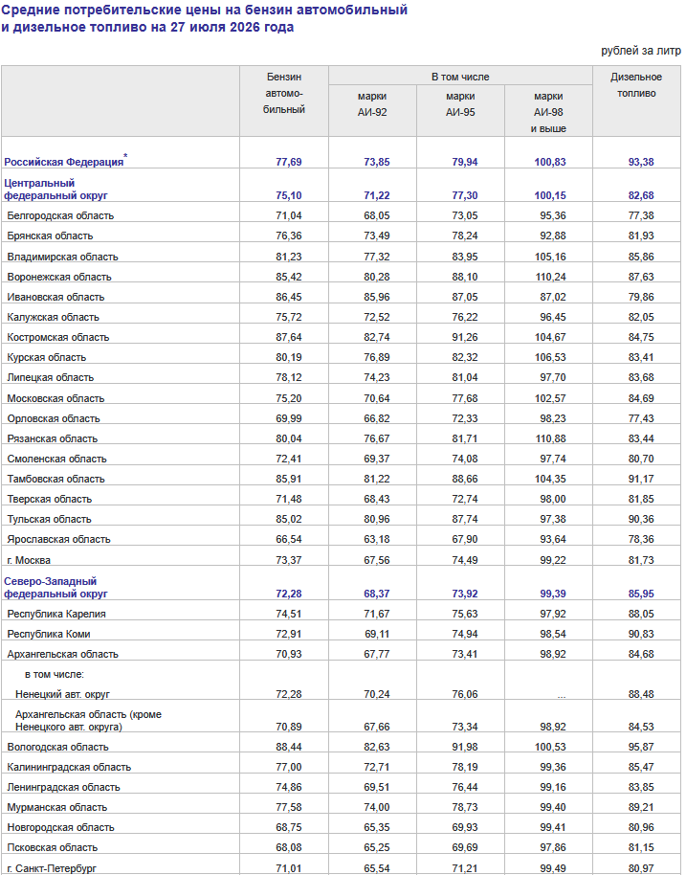
Средняя потребительская цена дизельного топлива – 80,96 руб./литр
Средняя потребительская цена бензина АИ-92 – 65,35 руб./литр

